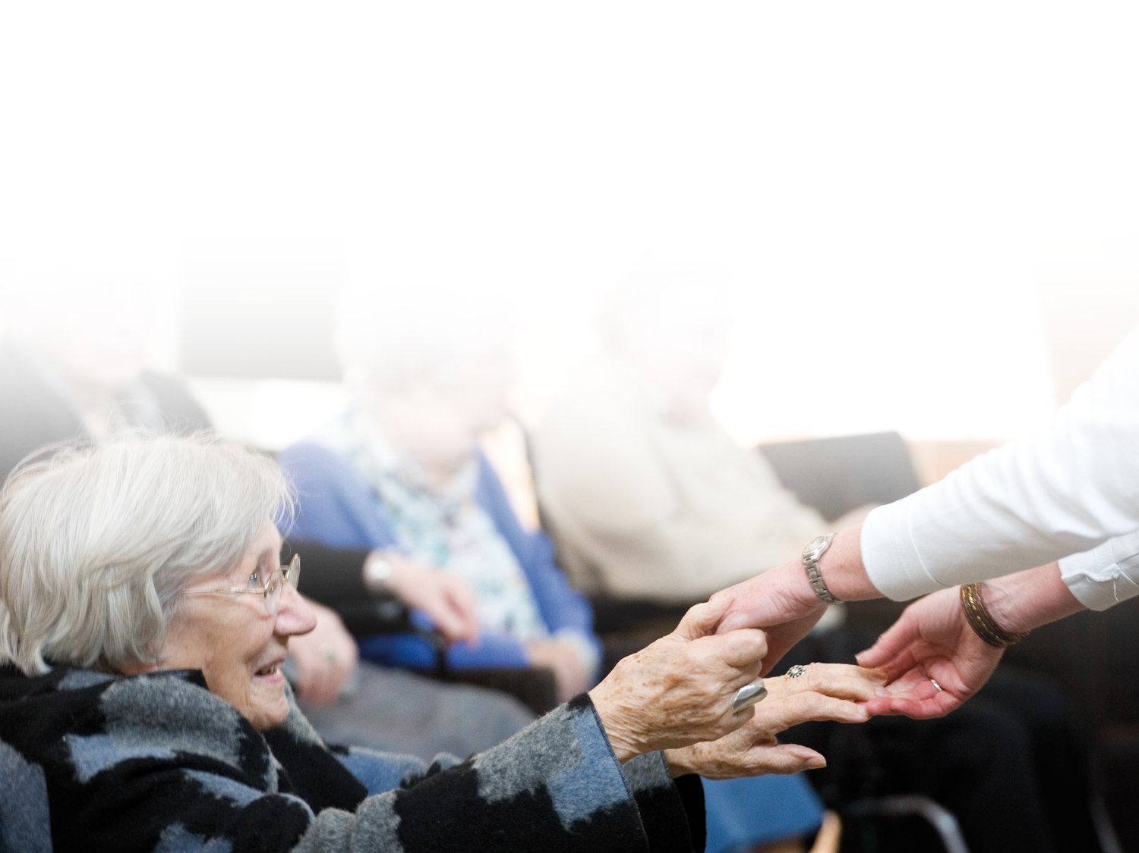

SCHOLINGSPLAN VOOR
VERPLEEGKUNDIGEN EN
VERZORGENDEN

TriviumMeulenbeltZorg

Scholingsbegeleiders TMZ:

Moniek Pierik Regio Twenterand (Thuiszorg)
Marloes Schrameijer Regio Twenterand
Joke Nijkamp Regio Borne
Annemiek Pasman Regio Borne
Monique Hommes Regio Tubbergen
Anke Busschers Regio Hengelo
Rina Kamping Regio Hengelo
Evelien de Graaf Regio Hengelo
Martijn Tijink Regio Hengelo (Thuiszorg)
Jenny Borghuis Regio Almelo
Ben Huiskes Regio Almelo
Dennis Dikkers Regio Hengelo (Thuiszorg)

Samen voor persoonlijke zorg

Vitaal Ondernemend Coöperatief

Inhoud

Vitaal Ondernemend Coöperatief 2
Inleiding 4
Doelstelling 4
De scholing 5

Inleiding

Hoe ingewikkeld en kwetsbaar het menselijk lichaam is, realiseren we ons pas vaak op het moment dat het minder goed functioneert dan we gewend zijn.
Om met zulke situaties verantwoord en met zelfvertrouwen binnen de gezondheidszorg en dus binnen TMZ om te kunnen gaan, is het van belang dat u beschikt over actuele medische basiskennis en verpleegtechnische vaardigheden.
Als verpleegkundige en verzorgende is het daarom erg belangrijk uw kennis en vaardigheden op peil te houden, zodat u in staat bent een optimale bijdrage te leveren aan kwalitatieve en persoonlijke zorg aan onze cliënten binnen TMZ.

Vanuit het Planetree-zorgconcept waarin vakmanschap een belangrijke vorm van sociale duurzaamheid in de zorg is, willen wij, de scholingsbegeleiders van TMZ, daarom een bijdrage leveren aan scholingen van goede kwaliteit.
Wij streven naar een uniforme werkwijze ten aanzien van voorbehouden en risicovolle handelingen binnen alle TMZ-locaties.

Doelstelling

Tijdens de verzorging van de cliënten binnen TMZ krijgt u te maken met een aantal voorbehouden en risicovolle handelingen.
De verpleegkundige en verzorgende dient kennis van die vaardigheden te hebben om kwaliteit van zorg aan onze cliënten te kunnen waarborgen.

Alle verpleegkundigen en verzorgenden worden daarom geschoold volgens de richtlijnen en handelingsschema ’s van TMZ, die beschreven staan in de protocollen.
Deze protocollen van voorbehouden en risicovolle handelingen zijn terug te vinden op ‘mijn TMZ’ in het Handelingenboekzorg.

In deze scholing leert u een aantal vaardigheden of worden een aantal vaardigheden weer opgefrist, waarvan TMZ verwacht dat u die kunt uitvoeren.
Na deze scholing bent u in staat deze vaardigheden uit te voeren aan onze cliënten binnen TMZ en wordt u bevoegd en bekwaam geacht in de geschoolde vaardigheden.

Wij willen benadrukken dat na deze incidentele scholing u als verpleegkundige en verzorgende zelf verantwoordelijk bent om uzelf bekwaam en daardoor bevoegd te houden in de geschoolde vaardigheden. Daarnaast dient u zichzelf op de hoogte te houden van actuele ontwikkelingen in de zorg.

Bij een scholingsvraag binnen een team is het streven om de scholing binnen 48 uur te geven. Het kan gaan om de volgende handelingen;

- Katheteriseren man/vrouw
- Neus/maagsonde inbrengen
- VAC- pomp
- Spoelen en verzorgen van een Drain
- Graseby pomp
- Hypodermoclyse
- Tracheacanule verzorgen
- Uitzuigen mond en keelholte
Ook kunnen andere handelingen uit het Handelingenboek Zorg geschoold worden via de incidentele scholing.

Aanwezigheid en resultaat worden gemeld aan afdelingshoofd.

De scholing

De scholingsbegeleiders en / of instructieverpleegkundigen toetsen tijdens de scholing de vaardigheden van de verpleegkundigen en verzorgenden.
Wanneer deze positief beoordeeld zijn, wordt u weer bevoegd en bekwaam geacht om de geschoolde vaardigheden uit te voeren en ontvangt u hiervoor accreditatiepunten.

De scholing duurt twee uur en wordt afgesloten met een korte evaluatie.

Per scholing bestaat de groep uit maximaal 20 deelnemers.

Voorbereiding:
Van u wordt een actieve rol verwacht in de voorbereiding van de scholing en op de scholing zelf.
De bedoeling is dat de scholing een interactief karakter gaat krijgen.
- Waarop u zich zowel theoretisch als praktisch dient voor te bereiden.

Op de scholingsdag:
Samen met de deelnemer die dezelfde handeling heeft toegewezen gekregen, krijgt u de gelegenheid om deze even voor te bereiden (wie doet wat) voordat u voor de groep komt te staan.

De theorie wordt behandelt door de scholingsbegeleider/ instructieverpleegkundgige.
- Zij is voldoende theoretisch op de hoogte met betrekking tot de handeling en.

Na dit theoretische gedeelte doet de scholingsbegeleider/instructieverpleegkundige de handeling aan de groep voor volgens het protocol.
Tijdens en/of daarna worden vragen van de overige deelnemers beantwoord.

Na het beantwoorden van de vragen krijgen de overige deelnemers de gelegenheid om in tweetallen de handeling uit te voeren, die dan door de scholingsbegeleiders en/of instructieverpleegkundigen beoordeeld worden.

Op deze wijze krijgen alle deelnemers de gelegenheid om zich deze handelingen met bijbehorende vaardigheden (weer) eigen te maken en bent u daarin tevens geschoold.

Aan het eind van de dag volgt er een evaluatie van de scholing.
Voorbeeld Dagindeling Verpleegkundigen

9.00 | Ontvangst koffie en thee
9.05 | Welkomstwoord door scholingsbegeleider/ instructieverpleegkundige  - Uitleg incidentele scholing  - Handelingenboek Zorg  - Vilans Kickprotocollen
9.15 | Start uitleg voorbehouden handeling door scholingsbegeleider / instructieverpleegkundige
10.00 | Oefenen door rest van de deelnemers op de oefenpop
10.45 | Evaluatie handeling
11.00 | Einde incidentele scholing

Voorbehouden- en risicovolle handelingen die geschoold kunnen worden

Na de scholingsdag wordt de presentielijst opgevoerd door de desbetreffende scholingsbegeleider. Deze zal de accreditatiepunten opvoeren in uw portfolio.

